BIJLAGE J – Casus adviesrapportage

Casus (fictief!) woningbouw Castricum-Zuid t.b.v. sectoraal advies archeologie

Plangebied: het agrarisch buitengebied ten zuiden van de Doodweg en ten oosten van de Pieter Kieftweg.
Betreft: woningbouw locatie*

*De casus is fictief, o.a. omdat het terrein onderdeel is van het BPL (Bijzonder Provinciaal Landschap).

In deze casus wordt je benaderd door de eigenaar van een terrein van circa 30ha. De eigenaar wil hier 750 woningen ontwikkelen en wil in een vroeg stadium de archeologische verplichtingen weten. De eigenaar/ontwikkelaar is al in contact met de gemeente en werkt met een ontwerpbureau aan een bestemmingsplanwijziging.

De eigenaar is voornemens om na vaststelling van het bestemmingsplan een deel van de grond als losse kavels te verkopen voor vrije bouw. Een deel zal door een woningbouwcoöperatie verder worden ontwikkeld. Voorwaarde voor de verkoop van de gronden is een vastgesteld bestemmingsplan.

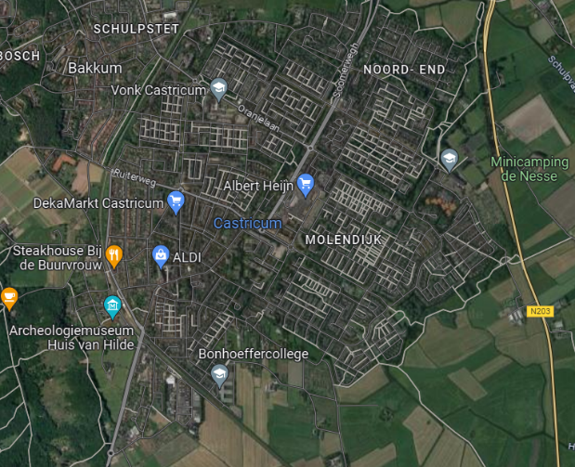
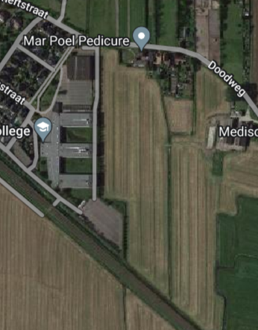
Plangebied (bron: google.maps) Locatie plangebied in Castricum

Advisering vindt plaats via onderstaand Format.
Eventuele afbeeldingen kunnen worden ingevoegd.

Archeologisch advies
Onderwerp / plangebied
Opsteller advies
Datum
Beoogde ontwikkeling | Woningbouw
Omvang plangebied | Ca. 30ha / 750 woningen
Bevoegd gezag
Aanleiding
Processtap
Archeologiebeleid
Overige opmerkingen
Advies

Vraagstelling
- Welke communicatielijn hanteer je (hoe, met wie en in welke volgorde communiceer je)?

- Is in het plangebied voor de beoogde ontwikkeling archeologisch onderzoek noodzakelijk? Op basis waarvan trek je deze conclusie?

- Welke stappen kunnen worden genomen om tot een goede afweging en maatwerkadvies te komen? Welk type onderzoek(en) zou uitgevoerd kunnen worden? Tot welke fase van de AMZ-cyclus is onderzoek noodzakelijk?

Beschrijf een beknopt plan van aanpak.

Achtergrondinformatie
-Link naar vigerend archeologiebeleid: Archeologie | Gemeente Castricum
-Link naar vigerend bestemmingsplan: Buitengebied Castricum: Artikel 34 Waarde - Archeologie 2 (ruimtelijkeplannen.nl)

